**FLAGA POWIATU PODDĘBICKIEGO**

**Budynek Starostwa Powiatu Poddębickiego**

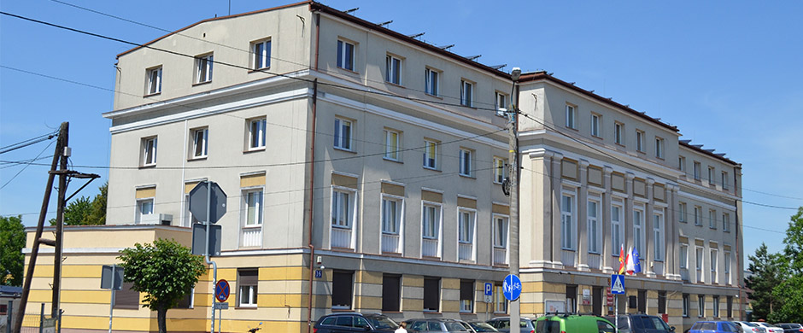

**OPIS HERBU POWIATU PODDĘBICKIEGO**

W polu czerwonym - tarczy złoty dąb o sześciu korzeniach, sześciu ulistnionych konarach z sześcioma żołędziami. Trzy srebrne lilie: dwie po bokach dębu, jedna pod korzeniami.   
Dąb i lilie symbolizują miasta na terenie Powiatu Poddębickiego, a liczba konarów, żołędzi, korzeni symbolizuje sześć gmin stanowiące Powiat Poddębicki.   
W odtwarzaniu seryjnym herbu dwa metale: złoty i srebrny zastępuje odpowiednio kolor żółty i biały.

**Starostą Powiatu Poddębickiego jest Małgorzata Komajda Wicestarostą Piotr Majer**

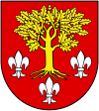

**POWIAT PODDĘBICKI**

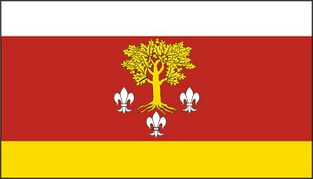

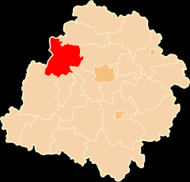

**Zespół Parkowo – Dworski w Bronowie i Izba Muzealna im. Marii Konopnickiej** – z Bronowem związane jest nazwisko jednej z najwybitniejszych poetek polskich epoki pozytywizmu - Marii Konopnickiej. Konopnicka mieszkała tu wraz z mężem i dziećmi w latach 1862 – 1872. Dziś nie ma już starego, modrzewiowego dworu pamiętającego pobyt poetki. Zachował się park z wieloma pomnikami przyrody, ze stawami i aleją grabową. Izba Muzealna mieści się w dworku wybudowanym w 1902 roku przez Artura Dzierzbickiego. Jedno z pomieszczeń urządzone jest zgodnie z opisem starego dworku. Od 1996 roku w drugiej części budynku urządzono Muzeum Oświatowe.

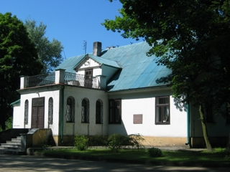

**Zabytki powiatu poddębickiego**

Bronów

**Zamek w Uniejowie -** na szczególną uwagę wśród zabytków powiatu poddębickiego zasługuje Zamek w Uniejowie. Budowla gotycka wzniesiona została w 1360-1365 przez arcybiskupa Jarosława Bogorię Skotnickiego w miejscu starej, drewnianej fortyfikacji, zniszczonej przez Krzyżaków. Wielokrotnie przebudowany zamek m.in.: przez arcybiskupów Jana Wężyka i Macieja Łubieńskiego w połowie XVII wieku. Stanowił do czasu II rozbioru Polski jedną z rezydencji biskupów gnieźnieńskich, w latach 1848-1850 generał Aleksander Toll przebudował budowlę na klasyczny pałac. Po 1956 roku zamek poddano gruntownej odbudowie. Obecnie mieści się tu hotel, restauracja i kawiarnia.

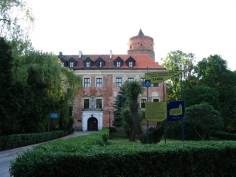

**Kolegiata Wniebowzięcia Najświętszej Marii Panny w Uniejowie –** Uniejów wzmiankowany jest po raz pierwszy w bulli Innocentego II w 1136 r. Wkrótce po tym miał tu stanąć kościół, podniesiony do godności kolegiaty około 1170 roku. Kolegiatę wraz z miastem spalili Krzyżacy w 1331 roku, obecny murowany kościół wzniesiono w 1349 roku, w XV wieku rozbudowano korpus nawy ku zachodowi, w drugiej połowie XVII wieku dobudowano kaplicę bł. Bogumiła. W 1819 roku przestał pełnić funkcję kolegiaty, reeregacja nastąpiła w 1990 r. Najcenniejszym zabytkiem kolegiaty jest sarkofag z postacią bł. Bogumiła, krucyfiks z XVI wieku oraz drewniana figura Chrystusa Zmartwychwstałego z tegoż stulecia, ołtarz barokowy z XVII wieku, dzwonnica wysoka na 25 m osobno stojąca jako wieża bramna z przełomu XIX/XX wieku.

Uniejów

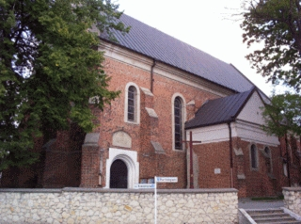

**Drewniany Dwór w Tumusinie –** sześć kilometrów od Poddębic leży wieś Tumusin, o której pierwsze wzmianki pojawiły się w 1402 r, jednakże niewiele wiemy o przeszłości tego miejsca. W 1826 roku w 16 domach zamieszkiwały 134 osoby. Do najstarszych obiektów należą: drewniany dwór i murowany lamus. Dwór został zbudowany na początku XIX wieku jako typowy dworek szlachecki, o konstrukcji zrębowej z wysokim naczółkowym dachem, zbudowany na planie prostokąta. Od frontu czterokolumnowy portyk pełniący role ganku. Naprzeciw dworu za stawem murowany lamus – zbudowany na planie prostokąta, podpiwniczony, wsparty od strony zachodniej na 3 filarach. Dwór od blisko 200 lat zamieszkany.

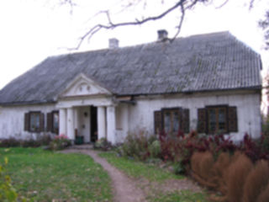

Tumusin

**Kościół św. Małgorzaty w Zadzimiu –** prawdopodobnie to już trzeci kościół, pierwsza wzmianka o kościele drewnianym pochodzi z 1416 roku a obecny wzniesiony został w latach 1640 – 1642. Z poprzedniego kościoła zachowała się baszta obronna z charakterystycznymi oknami strzeleckimi, przerobionymi na krzyże. Kościół orientowany, jednonawowy zbudowany na planie prostokąta z prezbiterium, wieża z hełmem tak jak cały kościół w stylu barokowym. W kościele znajduje się 5 ołtarzy: główny i dwa boczne barokowe i dwa klasycystyczne.

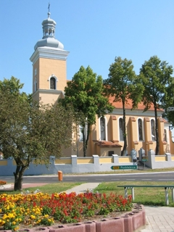

**Dwór w Zadzimiu wraz z parkiem** – nazwy Zadzim zaczęto używać od XVI wieku, w XVII wieku dobra zadzimskie należały do rodziny Dąmbskich. Józef Dąmbski spokrewniony z królem Stanisławem Leszczyńskim, z których jeden Karol otrzymał od ojca Zadzim i tu osiadł. Wróciwszy z koronacji Stanisława Augusta urządził dwór modrzewiowy wedle wzorów francuskich, założył park ze szpalerami i fontannami, zaczął również budowę pałacu lecz zdążył zbudować tylko fundamenty. Budowę pałacu ukończył Wojciech Jarociński. Obecny budynek pochodzi z roku 1858 i został zbudowany w stylu klasycystycznym. Wiele przeróbek przekształciło jego bryłę. Jest to budynek jednopiętrowy z czterospadowym dachem, otoczony jednym z największych parków podworskich w województwie sieradzkim liczącym 7,7 ha z wieloma pomnikowymi okazami drzew.

Zadzim

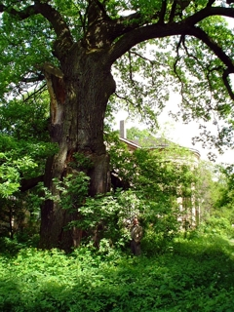

Poddębice

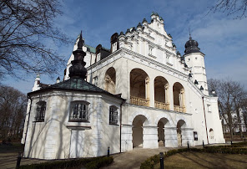

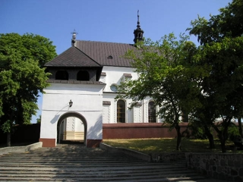

**Kościół Parafii Ewangelicko – Augsburskiej w Poddębicach** – w 1858 roku mieszkało w Poddębicach 263 wyznawców kościoła ewangelicko – augsburskiego. W północnej części parku, w 1871 roku zbudowano zbór murowany, należący do parafii w Konstantynowie. Skromny budynek z czerwonej cegły przykryty dwuspadowym dachem z wieloboczną sygnaturką w szczycie. Na szczególną uwagę zasługuje dzwonnica, zbudowana z białej cegły, przykryta stylowym hełmem, nawiązująca do najlepszych wzorów renesansu. Kościół, w dalszym ciągu czynny, jest filią parafii w Łodzi.

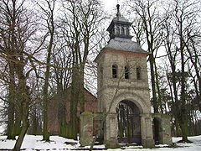

**Renesansowy pałac**   Jest to jeden z najpiękniejszych zabytków renesansu w środkowej Polsce. Jego budowę rozpoczął w 1610 roku dziedzic Poddębic, wojewoda rawski Zygmunt Grudziński, a dokończył syn Stefan, który prawdopodobnie dostawił loggię ze sklepieniem krzyżowym w stylu kalisko – lubelskim, dzięki czemu nadał charakterystyczny wystrój przesądzający o oryginalności budowli. Kolejnej przebudowy dokonała księżna Barbara Sanguszkowa w roku 1773, a sto lat później Napoleon Zakrzewski dobudował od strony północnej poprzeczny budynek, nawiązujący stylem do trzonu głównego. W pałacu znajduje się Izba Regionalna, w której zgromadzono przedmioty pochodzące z wykopalisk oraz pamiątki dotyczące historii Poddębic i okolic. Budynek pałacu jest dzisiaj siedzibą domu kultury oraz Poddębickiego Towarzystwa Regionalnego.

**Kościół św. Katarzyny Męczenniczki w Poddębicach -** fundatorką kościoła jest Barbara Grudzińska z Karśnickich podkomorzanka łęczycka, żona Zygmunta Grudzińskiego. Budowę jego rozpoczęto, tak jak i pałacu, w roku 1610, dokończył syn Barbary, Stefan. Do końca XIX wieku kościół miał jedną nawę. W 1895 roku z inicjatywy miejscowego proboszcza księdza Wyrzykowskiego oraz dziedzica Poddębic Leona Zakrzewskiego dobudowano dwie boczne nawy, chór i skarbczyk. W XIX wieku kościół palił się kilkakrotnie: w 1881, 1894 i 1900 roku. Do najcenniejszych zabytków świątyni należy złocony ołtarz z przełomu XVII i XVIII wieku z rzeźbami świętych: Wojciecha, Stanisława, Barbary i Katarzyny oraz rokokowa ambona z postaciami czterech ewangelistów i motywami roślinnymi i geometrycznymi.

**Kościół Ścięcia św. Jana Chrzciciela i św. Trójcy w Budzynku** – o Budzynku pierwszy raz dowiadujemy się w 1454 roku, kiedy to otrzymał prawa miejskie jako Międzyrzec, lokalizacja jego jednak nie była trwała. Jan Łaski otrzymał w 1520 roku wieś „Woźniki alias Budzynek”. Sama nazwa Budzynek wywodzi się od słowa „budzyń” – gorsza część wsi. Obecnie jedynym zabytkiem jest kościół drewniany, modrzewiowy, zbudowany na przełomie XVII i XVIII wieku. Ołtarz główny barokowy z obrazem Matki Boskiej Częstochowskiej i św. Floriana. Obecnie Budzynek jest jedną z najmniejszych parafii w Polsce.

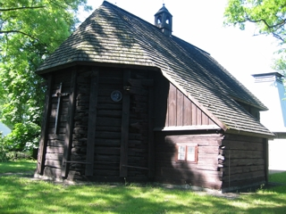

Gostków

**Klasycystyczny Pałac w Gostkowie** – Gostków to wieś znana z 1391 roku, położona na przecięciu dróg z Łęczycy do Poddębic i z Ozorkowa do Uniejowa. W jej centrum znajduje się klasycystyczny pałac, zbudowany w 1802 roku, jednopiętrowy na planie prostokąta z półkolistym ryzalitem od strony ogrodu oraz piękny klasyczny portyk z czterema smukłymi kolumnami w stylu jońskim, przykryty trójkątnym szczytem. Wnętrze to klasycystyczna polichromia pokrywająca prawie wszystkie ściany i plafony, klatka schodowa to romantyczny pejzaż na świątynię w parku, w salonie plafon z Cererą, na piętrze malowidło Zeusa na Olimpie, dekoracje pompejskie, chińskie. Obecnie siedziba Urzędu Gminy w Wartkowicach.

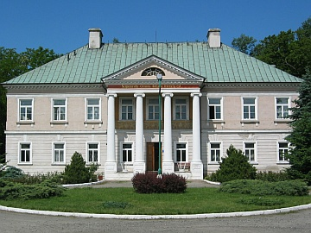

Budzynek

***Niewątpliwie do osobliwości powiatu zaliczyć można również:***

* zachowane fragmenty grodziska wczesnośredniowiecznego we wsi Człopy,
* zespół pałacowo – parkowy w Biernacicach o powierzchni 5,1 ha z dworem i spichlerzem,
* Pomnik Pomordowanych przez Niemców w Niewieszu – odsłonięty dnia 11 maja 1975 roku upamiętniający mord 400 mieszkańców wsi, których pochowano na miejscowym cmentarzu,
* Dworek murowany z przełomu XIX – XX wieku zbudowany w Dalikowie i park pierwotnie w stylu angielskim,
* Zbiorowa mogiła powstańców styczniowych z 1863 roku w  Poddębicach,
* Wieś Spycimierz (gmina Uniejów) – wieś zbudowana na układzie kupowym, w źródłach pisanych pojawiła się w 1136 roku jako siedziba kasztelani, obecnie znana w Polsce z barwnych dywanów kwiatowych układanych przez mieszkańców podczas uroczystości Bożego Ciała,
* W Poddębicach też jest tradycja związana z uroczystością Bożego Ciała – tworzone są ołtarze z barwnymi kwiatowymi dywanami .

Początek formularza

|  |  |
| --- | --- |
| Newsletter | |
| Jeżeli chcesz być informowany o aktualnościach w serwisie, podaj swój adres e-mail. | |
|  |  |

Dół formularza

|  |  |  |  |  |  |  |
| --- | --- | --- | --- | --- | --- | --- |
| •  Początek formularza   |  |  |  |  |  | | --- | --- | --- | --- | --- | | |  |  |  |  | | --- | --- | --- | --- | |  | dopisz |  | wypisz | | | [Klauzula na temat danych osobowych](https://www.poddebicki.pl/asp/pl_start.asp?typ=74&mod=10&akcja=klauzula) |   Dół formularza  • |

**MAPA POWIATU PODDĘBICKIEGO**

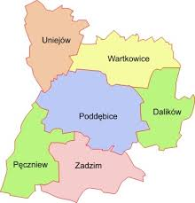

**W skład naszego powiatu wchodzą:** gmina miejsko – wiejska Poddębice, gmina miejsko – wiejska Uniejów, gmina wiejska Dalików, gmina wiejska Pęczniew, gmina wiejska Wartkowice, gmina wiejska Zadzim.